**ANGULAR 2 – FORMULARIOS (por TEMPLATE)**

Para que Angular 2 sepa que campo ha de ser enviado en el *submit*, hay que ponerle al elemento HTML el atributo ngModel. Dicho atributo obliga a que el elemento HTML tenga también el atributo *name*, si no, dará error:

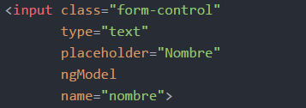

Para hacer un *submit*, hay que añadir al elemento *form* el evento ngSubmit, asociado a la función que se quiere lanzar tras el *submit*:



Para *bindear* los datos del formulario a un objeto JSON creado en el XXXX.component.ts, hay que añadirle al atributo ngModel unos corchetes y la propiedad del objeto a la que se quiere *bindear*:



Si además se quiere que el *bindeo* sea en ambos sentidos (que es lo lógico), se le añade unos paréntesis para que se asocie al cambio:



En caso de necesitar una variable local o *template variable* se hace de la siguiente forma:



De esta forma se puede hacer referencia al valor de la propiedad para validaciones, por ejemplo:

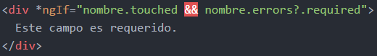

Resumiendo:

* Con los corchetes en el ngModel se le dice al HTML que rellene el campo con los datos del objeto JSON.
* Con los paréntesis en el ngModel se asigna al objeto JSON el valor del campo del HTML.
* Con ambos, el mapeo es completo, en ambas direcciones o *two-way binding*.